schooldocument analyse monitoring sociale veiligheid

Resultaten
De schoolgemiddelden voor de schalen welbevinden, pestbeleving en veiligheidsbeleving zijn:

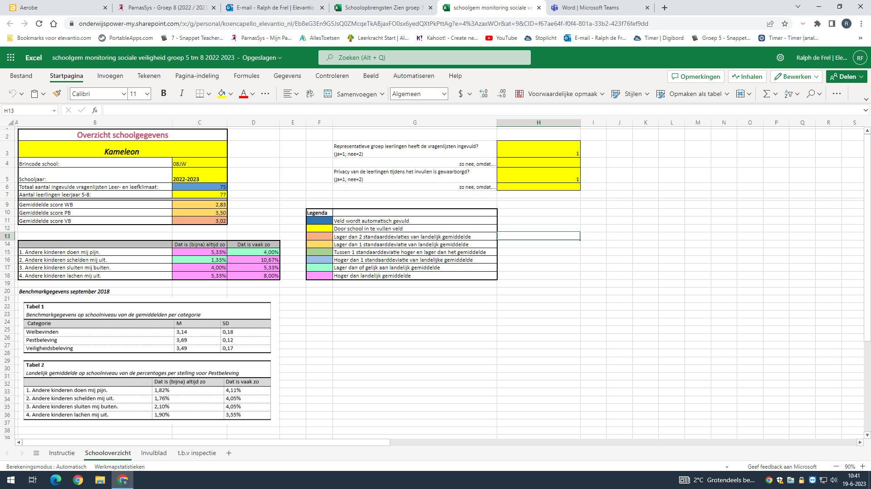

Keuze voor ZIEN! Leerling 5-8 Leer- en leefklimaat als monitoringsinstrument
Als school maken we gebruik van ZIEN! voor het observeren van het welbevinden, de betrokkenheid en de sociale vaardigheden.
We willen graag de leerlingen (die dat kunnen) op vergelijkbare schalen bevragen, omdat we het belangrijk vinden dat de resultaten ook daadwerkelijk gebruikt worden voor het verbeteren van de veiligheidsbeleving als dat nodig blijkt te zijn. Door op vergelijkbare schalen te observeren/te bevragen, kun je resultaten goed vergelijken en inschatten of leerlingen een goed beeld hebben van hoe het gaat / of leerkrachten goed observeren.
Een tweede belangrijke voordeel van ZIEN! vinden we dat de resultaten per leerling bekend zijn. Hierdoor kunnen we snel bepalen met welke leerlingen we in gesprek gaan / die we beter gaan observeren.

Bovendien zitten alle resultaten dan in één systeem en kan er bekeken worden of er per leerling/groep (als de groep redelijk hetzelfde blijft) trends waarneembaar zijn.

Privacy gewaarborgd
De vragenlijst is als volgt afgenomen, om te bevorderen dat de leerlingen zo eerlijk mogelijk antwoord geven:
- Vooraf en achteraf is duidelijk verteld wat het doel is van de vragenlijst en wat er met de uitkomsten gebeurt:
‘Ik ben heel benieuwd hoe jullie over jezelf denken. Daar is deze vragenlijst voor. Het gaat dus over jezelf, er is daarom geen goed of fout antwoord. Je vult in wat jij denkt, voelt of doet. Daarom is het belangrijk dat je de vragenlijst eerlijk invult, ook als je denkt dat het niet zo’n leuk antwoord is. Alle antwoorden zijn goed, als het maar is wat jij denkt, voelt of doet. Je krijgt er ook geen cijfer voor. De antwoorden ga ik gebruiken om je beter te kunnen begrijpen en om je te kunnen helpen als dat nodig is.’

Representativiteit
De leerlingen die vragenlijst hebben ingevuld, vormen wel een representatieve afspiegeling van de leerlingpopulatie.

Hoe de keus gemaakt is wie we de vragenlijst hebben laten invullen:
- Alle leerlingen vanaf leerjaar 5 hebben we ZIEN! laten invullen.
- Voor lagere leerroutes en voor jongere kinderen zullen de antwoorden weinig informatie geven, is de verwachting, omdat die leerlingen nog nauwelijks/niet kunnen reflecteren op hun eigen gedrag/hun taalniveau en -begrip is te laag/hun beleving heel erg wordt bepaald door wat er nu of zojuist gebeurt/is gebeurd.
Voor de leerlingen die niet zijn bevraagd met een vragenlijst, zijn we als school wel bewust en planmatig bezig met het in kaart brengen van de veiligheidsbeleving en het zoeken naar verbetering ervan als het nodig is:
- Twee keer per jaar vult iedere leerkracht ZIEN! in. Daarin is expliciet aandacht voor het welbevinden van de leerling. Als er minder signalen van welbevinden zichtbaar zijn, wordt altijd in overleg met de overige betrokkenen rond de leerling (in ieder geval ouders) gezocht naar mogelijke oorzaken en oplossingen
- In de oudertevredenheidspeiling en medewerkerstevredenheidspeiling komt het thema veiligheidsbeleving van de leerlingen terug.

Analyse van de gegevens
We zijn niet tevreden met de resultaten.
Omdat:
- We scoren lager of veel lager op welbevinden, pestbeleving en veiligheidbeleving. Kinderen geven aan vaker te worden uitgescholden, uitgelachen te worden en buitengesloten te worden dan het landelijke gemiddelde.
We hebben de resultaten vergeleken met andere informatiebronnen in IEP hart en handen. De gegevens komen daarmee niet altijd overeen. We verklaren dat als volgt:
- Kinderen geven hierin vaak aan zich op een sociaal-wenselijke manier te gedragen. Dit klopt niet helemaal met de Zien-lijst.
- Moment van toetsen lijkt van invloed op de resultaten.
- Uitleg van hoe de toetsen worden ingevuld lijkt nodig.

(Vervolg)acties
De volgende acties waren al in gang gezet:
- Teambrede aanpak rondom pauzes
- Wekelijkse gesprekken met de meiden in groep 6 rondom gedrag (in de pauzes)
- Introduceren van de methode rond de ‘kleurenmonsters’ vanaf psz t/m groep 3
- Spelaanbod tijdens pauzes.

Het effect daarvan is:
- Zelfde werkwijze van leerkrachten en pm’ers tijdens pauzes.
- Door attractief materiaal minder orde verstorend gedrag en ruzies.
- Gesprekken met meiden in 6 bevordert de sfeer in de klas.
- Door de kleurenmonsters zijn kinderen op jonge leeftijd al bewuster met gedrag bezig en leren ze hoe om te gaan met boosheid en andere gevoelens.
De volgende acties zullen gaan plaatsvinden:
- Teamprofessionalisering rondom trauma sensitief handelen en leerkrachtgedrag vanaf schooljaar 23/24.
- Belang van Gouden weken en herhaling na vakanties nogmaals aanstippen.
- Consequent leerkracht gedrag tijdens pauzes en pleinmomenten beter afstemmen.
- Meer inzetten op het voorkomen van schelden en buiten sluiten door groepsactiviteiten.
- Aanpassingen in klassenmanagement om escalaties in gedrag te voorkomen.

We streven ernaar dat volgend jaar de veiligheidsbeleving is:
- Terug op het landelijke gemiddelde of 1 deviatie ervan af.

Koen Capello, juni 2023

